Интерактивный календарь в Excel
Если вам нужен интерактивный календарь в Excel, эта заметка для вас.
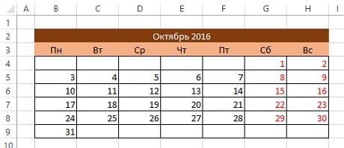
Рис. 1. Календарь на базе сложной формулы массива
Чтобы создать такой календарь, выполните следующие действия:
- Выделите диапазон В2:Н2, объедините ячейки с помощью команды Главная –> Выравнивание –> Объединить и поместить в центре.
- Введите дату в объединенный диапазон.
- День месяца неважен, поэтому измените формат ячейки на специальный, в котором не отображается день. Например, я применил: ММММ ГГГГ.
- Введите сокращенные названия дней в диапазон ВЗ:НЗ.
- Выделите диапазон В4:Н9, и введите формулу массива без разрывов строк. Для ввода формулы массива нажмите Ctrl+Shift+Enter (подробнее о формулах массива см. Майкл Гирвин. Ctrl+Shift+Enter. Освоение формул массива в Excel).
=ЕСЛИ(МЕСЯЦ(ДАТА(ГОД(B2);МЕСЯЦ(B2);1))<>МЕСЯЦ(ДАТА(ГОД(B2);МЕСЯЦ(B2 );1)-(ДЕНЬНЕД(ДАТА(ГОД(B2);МЕСЯЦ(B2);1);2)-1)+{0:1:2:3:4:5:6}*7+{1;2;3;4;5;6;7}-1);"";ДАТА(ГОД(B2);МЕСЯЦ(B2);1)-(ДЕНЬНЕД(ДАТА(ГОД(B2);МЕСЯЦ(B2);1);2)-1)+{0:1:2:3:4:5:6}*7+{1;2;3;4;5;6;7}-1)
- Выделите диапазон В4:Н9 и выполните команду Главная –> Число –> Другие числовые форматы, чтобы отобразить вкладку Число диалогового окна Формат ячеек.
- В окне Формат ячеек выберите вариант Все форматы и введите в поле Тип следующий пользовательский числовой формат, отображающий только день: Д.
- Откорректируйте ширину столбцов и отформатируйте ячейки так, как хотите. Измените дату и год в ячейке В2, и календарь автоматически обновится.
Создав такой календарь, вы сможете скопировать диапазон в любую другую книгу или на любой другой лист. Попробуйте в качестве небольшого домашнего задания создать календарь, отображающий текущий, предыдущий и последующий месяцы (решение во вложенном Excel-файле).

По материалам книги Джон Уокенбах. Excel 2013. Трюки и советы. – СПб.: Питер, 2014. – С. 131, 132.

